浦江县教育系统有关单位幼儿玩具采购项目
（第二次）

询
价
文
件

项目编号：PJJF2017-23-2
采购单位名称： 浦江县教育系统有关单位
代理机构名称：浦江县教育发展服务中心

2018年 1 月 9 日

目 录

第一章 询价采购公告 03
第二章 报价人须知 05
第三章 采购需求及相关要求 19
第四章 采购合同主要条款 31
第五章 询价响应文件格式附件 36

第一章 询价采购公告
根据《中华人民共和国政府采购法》、《中华人民共和国政府采购法实施条例》、《政府采购货物和服务招标投标管理办法》等规定，经浦江县财政局政府采购计划书1050042017004、91300802批准，浦江县教育发展服务中心受浦江县教育系统有关单位委托，现就幼儿玩具项目进行询价采购，欢迎国内符合要求的供应商前来报价。

一、询价项目编号：PJJF2017－23-2
二、采购组织类型：部门集中采购
三、采购方式：询价采购
四、公告期限: 5个工作日
五、采购项目概况：
1.采购项目内容、数量、规格型号要求等（具体见询价文件第三章）
采 购 内 容 | 单 位 | 数 量 | 预 算 总 金 额
浦江县教育系统有关单位幼儿玩具 | 批 | 1 | 191736元
▲特别说明：本次采购预算总金额191736元，投标人报价不得超过总预算价，否则作无效报价处理。
六、合格报价人的资格要求：
1.符合《中华人民共和国政府采购法》第二十二条规定；
2.未被列入失信被执行人名单、重大税收违法案件当事人名单、政府采购严重违法失信行为记录名单，信用信息以“信用中国”（www.creditchina.gov.cn）、中国政府采购网（www.ccgp.gov.cn）公布为准；
报价人的特定条件：
1. 本项目不得转包、分包，谢绝联合体投标；
七、集中报名时间及地点：
1. 时间：2018年 1月 9 日至2018年 1 月 15 日
上午08:30-11:30；下午14:00-17:00（节假日除外）。
2.报名地点：浦江县人民西路55号，浦江县教育发展服务中心三楼配送办。
3.询价文件售价：免费。
4.获取询价文件：报价人可到浙江政府采购网（www.zjzfcg.gov.cn）本询价文件采购公告附件信息中下载打印或报名时携带U盘到采购代理机构拷贝。
5.说明：集中报名截止时间后至询价响应文件递交截止时间前允许潜在报价人前来报名，但对询价文件的质疑根据询价文件的规定执行。
八、领取询价文件时应提供以下资料：
1.经有关部门年检通过的企业法人营业执照副本原件及复印件（加盖单位公章）；
2.报名人有效身份证件原件及复印件；
3.授权委托书原件(授权代表报名需提供)。
本项目报价人的资格仍需接受评审委员会审查。报价人应在询价响应文件中按询价文件的规定和要求附上所有的资格证明文件，要求提供的复印件必须加盖单位公章，并在必要时提供原件备查。
九、询价保证金：
询价保证金（人民币）： 3500元;
报价人应于2018年 1 月 17日 16:00时前将询价保证金以转账方式交至
开户名称: 浙江省浦江县财政局政府非税资金专户
开户银行： 中国银行浦江县支行
银行账号： 354558361464
注意：
1.本项目询价保证金不接受现金，请提前将询价保证金以报价人的名义汇入指定账号内，未在规定时间内到账的，自动失去报价人资格。
2.询价保证金汇入请在“用途和附言”中注明询价保证金（105004）；
3.请在开标前到浦江县教育发展服务中心三楼财会室开收据。
十、询价响应文件递交截止时间和地点：
在2018年 1 月 18 日 09:30 时前由法定代表人或其授权代表将询价响应文件密封送交到浦江县人民西路55号浦江县教育发展服务中心五楼会议室，逾期送达或未按规定密封的将予以拒收（或作无效报价文件处理）。
十一、开标时间及地点：
本次询价将于2018年 1 月 18 日 09:30 时整在浦江县人民西路55号浦江县教育发展服务中心五楼会议室开标，报价人可以派授权代表出席开标会议（授权代表应当是报价人的在职正式职工，并携带身份证及法定代表人授权书有效证明出席）。报价人在递交询价响应文件时另行提供询价响应文件送达回执、政府采购活动现场确认声明书（格式详见附件，不密封进询价响应文件）。
十二、联系方式：
1.采购单位名称： 浦江县教育系统有关单位
2.采购代理机构名称：浦江县教育发展服务中心
联系人：盛老师： 联系电话： 0579-89392176
3. 政府采购行政监管及投诉受理部门： 浦江县政府采购管理办公室 ；
联系电话： 0579-84123011

浦江县教育发展服务中心
2018 年 1 月9 日

第二章 报价人须知
前附表
序号 | 内 容 | 要 求
1 | 项目名称、编号 | 浦江县教育系统有关单位幼儿玩具采购（PJJF2017-23-2）
2 | 采购货物  数量及单位 | 详见第三章 采购需求及相关要求
3 | 信用记录 | 据《关于在政府采购活动中查询及使用信用记录有关问题的通知》财库[2016]125号的规定：  1）采购人或询价代理机构将对本项目报价人的信用记录进行查询。查询渠道为信用中国网站（www.creditchina.gov.cn）、中国政府采购网（www.ccgp.gov.cn）；  2）信用记录时点：提交询价响应文件截止时间前3年内；  3）查询记录和证据的留存：信用信息查询记录和证据以网页截图等方式留存。  4）使用规则：被列入失信被执行人、重大税收违法案件当事人名单、政府采购严重违法失信行为记录名单及其它不符合《中华人民共和国政府采购法》第二十二条规定条件的，其报价将被拒绝。
4 | 投标报价  及费用 | 1.本项目投标应以人民币报价；2.不论投标结果如何，报价人均应自行承担所有与投标有关的全部费用；3.本项目免收代理服务费
5 | 询价保证金 | 交纳：询价保证金应按《询价采购公告》第九条规定交纳。  退还：除询价文件规定不予退还询价保证金情形外，未中标报价人的询价保证金在中标通知书发出之日起5个工作日内无息退还，；中标人的询价保证金在采购合同签订后 5 个工作日内无息退还。（需及时提供退款凭证）  办理退款时，报价人到中心三楼财会室提供交入询价保证金收据的复印件（加盖单位印章）和报价人的收款收据，填写《浦江县教育发展服务中心招投标押金或保证金退付回访单》。
6 | 实施时间 | 合同签订后15天内完成供货
7 | 是否现场  踏勘 | 否
8 | 是否允许采购进口产品 | 具体要求详见第三章招标需求对应内容。
9 | 是否允许  转包与分包 | 转包：否  分包：否
10 | 是否接受  联合体报价 | 否.
11 | 是否提供样品 | 否
12 | 询价文件  答疑与澄清 | 报价人发现询价文件中有误或有不合理要求的，应当于 2018年 1 月 12 日16：00前以书面形式向询价人提出。询价人将于2018年 1月 15 日前，在财政部门指定的政府采购信息发布媒体（浙江政府采购网http://www.zjzfcg.gov.cn ）上发布更正公告，并以书面形式通知所有询价文件收受人。逾期提出询价人将不予受理。
13 | 询价响应  文件组成 | 询价响应文件由技术商务文件、报价文件二部分组成。  技术商务文件（单独密封）：正本1份，副本2份。  报价文件（单独密封）：正本1份，副本2份。
14 | 询价响应  文件的接收 | 询价方于报价截止时间前接收询价响应文件。询价响应文件送达接受回执、政府采购活动现场确认声明书（格式详见附件）应单独提供，如报价人递交询价响应文件时未提供接收回执，视同不需要回执。  报价人递交询价响应文件时，如出现下列情况之一的，询价响应文件将被拒收：  1.未按规定密封或标记的询价响应文件；  2.由于包装不妥，在送交途中严重破损或失散的询价响应文件；  3.仅以非纸质文本形式的询价响应文件；  4.未成功办理报价人报名手续的；  5.超过报价截止时间送达的询价响应文件。  报价人在报价截止时间前，可以书面通知（加盖公章）询价方，对所递交的询价响应文件进行补充、修改或者撤回。补充、修改的内容应当按照询价文件要求签署、盖章、密封后，作为询价响应文件的组成部分。
15 | 报价截止  时间及地点 | 2018年 1月 18 日 09:30 时浦江县人民西路55号五楼会议室
16 | 开标时间  及地点 | 2018年 1月 18 日 09:30 时浦江县人民西路55号五楼会议室
17 | 评标办法  及评分标准 | 最低评标价法
18 | 中标结果  公告 | 中标人确定之日起2个工作日内，将在浙江省政府采购网( http://www.zjzfcg.gov.cn)发布中标公告，公告期限为1个工作日，中标人到到浦江县教育发展服务中心领取中标通知书。
19 | 签订合同时间 | 中标通知书发出后 30 日内。
20 | 履约保证金 | 履约保证金金额： 合同金额的 5 % 。  履约保证金缴纳形式：以转账方式交至:  开户名称: 浙江省浦江县财政局政府非税资金专户  开户银行： 中国银行浦江县支行  银行账号： 354558361464  履约保证金缴纳时间：合同签订前。  履约保证金汇入请在“用途和附言”中注明履约保证金（105004）  履约保证金退还：在合同约定交货验收合格后自动转为质保金，若无异议，质保期满之日起5个工作日内无息退还。
21 | 质保期 | 所有货物送到采购单位验收合格后，质保期：1.户外大型娱乐  设备（中心编号203）质保期限至少3年；2.其余幼儿玩具质保期限至少1年，承诺的质保期限超过以上要求的，以承诺的质保期为准。（投标单位质保期承诺几年的，应承担起押几年的质保金）。 | 采购资金来源 | 财政性资金
21 | 采购资金来源 | 财政性资金
22 | 预算金额 | 191736元
23 | 付款形式 | 所有物品全部送到浦江县教育系统有关单位验收合格后一个月内，由有关单位按实际金额的税务发票一次性直接支付中标人。
24 | 询价响应  文件有效期 | 90天
25 | 解释权 | 本询价文件的解释权属于采购人及浦江县教育发展服务中心。

一、总 则

（一） 适用范围
仅适用于本次询价文件中采购项目的询价、报价、评标、定标、验收、合同履约、付款等行为（法律、法规另有规定的，从其规定）。

（二）定义
1.“采购人” 系指委托代理机构采购本次货物、服务项目的 浦江县教育系统有关单位 。
2.“询价代理机构”系指受采购人委托，组织实施本项目采购的浦江县教育发展服务中心。
3.“询价人”系指组织实施本次询价的代理机构（浦江县教育发展服务中心）以及采购人（浦江县教育系统有关单位）
4.“报价人”系指向采购人提交询价响应文件的单位或个人。
5.“货物”系指询价文件规定报价人须向采购人提供的一切材料、设备、机械、仪器仪表、工具及其它有关技术资料和文字材料。
6.“服务”系指询价文件规定报价人须承担的劳务以及其他类似的义务。
7.“项目”系指报价人按询价文件规定向采购人提供的需求总称。
8.“书面形式”：包括信函、传真、电报等。
9.“▲”：系指实质性要求条款。

（三）报价人及委托有关说明
1.法定代表人报名及参加开标会议时,提供有效身份证原件及复印件；如派授权代表参加的，须有授权代表本人有效身份证原件及复印件，同时提供法定代表人出具的授权委托书（询价响应文件正本用原件，副本用复印件，格式见附件）。
2.报价人报价所使用的资格、信誉、荣誉、业绩与企业认证必须为本法人所拥有。报价人报价所使用的采购项目实施人员必须为报价人员工（或报价人控股公司正式员工）。
3.单位法定代表人为同一人或者存在直接控股、管理关系的不同报价人，不得同时参加同一合同项下的政府采购活动。
4.报价人应仔细阅读询价文件的所有内容，按照询价文件的要求提交询价响应文件，并对所提供的全部资料的真实性承担法律责任。

（四）报价费用
本项目免收代理服务费，但不论报价结果如何，报价人均应自行承担所有与报价有关的其他全部费用。

（五）质疑
1.报价人认为报价过程或中标结果使自己的合法权益受到损害的，可以在中标结果公告期限届满之日起七个工作日内，以书面形式向询价人提出质疑。
2.质疑应当采用书面形式并署名。质疑人为自然人的，应当由本人签字并附有效身份证明；质疑人为法人或其他组织的，应当由法定代表人或主要负责人签字（或盖章）并加盖单位公章。质疑应明确阐述询价过程或中标结果中使自己合法权益受到损害的实质性内容，提供相关事实、依据和证据及其来源或线索，便于有关单位调查、答复和处理，否则，询价人将不予受理。质疑应当包括下列主要内容：
a质疑人的名称、地址、邮政编码、联系人、联系电话，以及被质疑人名称及联系方式；
b被质疑采购项目名称、编号及采购内容；
c具体的质疑事项及事实依据；
d认为自己合法权益受到损害或可能受到损害的相关证据材料；
e提出质疑的日期。
（六）询价文件的澄清与修改
1.报价人应认真阅读本询价文件，发现其中有误或有不合理要求的，报价人应当于 2018年 1 月 12 日16：00前以书面形式向询价人提出。询价人将于2018年 1月15日前，在财政部门指定的政府采购信息发布媒体（浙江政府采购网http://www.zjzfcg.gov.cn ）上发布更正公告，并以书面形式通知所有询价文件收受人。逾期提出询价人将不予受理。
2.询价人主动进行的澄清、修改：询价人无论出于何种原因，均可主动对询价文件中的相关事项，用补充文件等方式进行澄清和修改。
3.询价文件澄清、答复、修改、补充的内容为询价文件的组成部分。当询价文件与询价文件的答复、澄清、修改、补充通知就同一内容的表述不一致时，以最后发出的书面文件为准。

二、询价响应文件的编制
（一）询价响应文件的组成
询价响应文件由技术商务文件、报价文件两部份组成。
1、技术商务文件
（1）声明书 (格式见附件，含重大违法记录声明)；
（2）提供自询价公告发布之日起至报价截止日内任意时间的“信用中国”网站（www.creditchina.gov.cn）、中国政府采购网（www.ccgp.gov.cn）报价人信用查询网页截图（提供内容包括是否被列入失信被执行人、重大税收违法案件当事人名单、政府采购严重违法失信行为记录名单及是否符合《中华人民共和国政府采购法》第二十二条规定条件；评审时，以开标当日评标委员会人员按“信用记录时点”核实的查询结果为准）。
（3）法定代表人授权委托书(格式见附件)；
（4）提供有效的营业执照复印件并加盖报价单位公章；事业单位的，则提供有效的《事业单位法人证书》副本复印件并加盖单位公章；自然人的，则提供有效的身份证复印件并签字；
（5）提供有效的依法缴纳税收证明（法人完税凭证或税务部门出具的证明）；
（6）提供有效的依法缴纳社会保障资金证明（法人缴纳凭证或人社部门出具的证明，必须体现授权代表的社保缴纳情况）；
（7）有效期内的国家3C认证证书、环境管理体系认证证书、质量管理体系认证证书、职业健康安全管理体系认证证书；
（8）户外大型娱乐设施符合GB6675-2014国家玩具质量监督检验中心认证证书和符合GBT27689-2011国家体育用品质量监督检验中心的认证证书；
（9）技术响应表（格式见附件）；
（10）产品质量和售后服务承诺书（格式见附件）；
（11）报价人认为需要的其他文件资料。
2、报价文件：
（1）报价明细表（格式见附件）；
（2）报价人针对报价需要说明的其他文件和说明（格式自拟）；
注：法定代表人授权委托书、报价声明书、报价明细表必须按询价文件格式要求正确签署并加盖报价人公章。技术商务文件中不得出现项目报价信息，否则将作无效标处理。
（二）询价响应文件的语言及计量
1、询价响应文件以及报价人与询价人就有关投标事宜的所有来往函电，均应以中文简体字书写。除签名、盖章、专用名称等特殊情形外，询价响应文件中以中文汉语以外的文字表述部分视同未提供。
2、报价计量单位，询价文件已有明确规定的，使用询价文件规定的计量单位；询价文件没有规定的，应采用中华人民共和国法定计量单位（货币单位：人民币元），否则将作无效标处理。
（三）询价响应文件的有效期
1、自报价截止日起90天内询价响应文件应保持有效。有效期不足的询价响应文件将作无效标处理。
2、中标人的询价响应文件自开标之日起至合同履行完毕止均应保持有效。
（四）询价响应文件的签署和份数、包装
1.报价人应按本询价文件规定的格式和顺序编制、装订询价响应文件并标注页码，询价响应文件内容不完整、编排混乱导致询价响应文件被误读、漏读或者查找不到相关内容的责任，由报价人自负。
2.报价人应按技术商务文件、报价文件正本、副本规定的份数分别编制并按A4纸规格分别单独装订成册，询价响应文件的封面应注明“正本”、“副本”字样。活页装订（是指用卡条、抽杆夹等形式装订，使标书可以拆卸或者在翻动过程中易脱落的一种装订方式）的询价响应文件将作无效标处理。
3.询价响应文件的正本需打印或用不褪色的墨水填写，询价响应文件正本除《报价人须知》中规定的可提供复印件外均须提供原件。副本为正本的复印件,正副本内容不一致的,以正本为准。询价人提倡双面打印或书写。
4.询价响应文件须由报价人在规定位置盖章并由法定代表人或法定代表人的授权委托人签署，报价人应写全称。
5.询价响应文件不得涂改，若有修改错漏处，须加盖报价人公章或者法定代表人或授权委托人签名或盖章。询价响应文件因字迹潦草或表达不清所引起的后果由报价人负责。
6.报价人应按技术商务文件、报价文件分类分别单独密封封装，外包装封面上应注明报价人名称、报价人地址、询价响应文件名称（技术商务文件、报价文件）、报价项目名称、项目编号及“开标时启封”字样，并加盖报价人公章。
（五）投标报价
1.报价文件只允许有一个报价，该报价应与明细报价汇总相等，报价应按询价文件中相关附表格式填报，漏项填报作无效报价，不允许出现报价优惠等字样（明细出现“0”元的报价无效）。
2.报价应包含项目所需全部货物、服务，不得缺漏，是履行合同的最终价格（含货款、标准附件、备品备件、专用工具、包装、运输、装卸、保险、税金、货到就位以及安装、调试、培训、保修等一切税金和费用）。
3.采购需求中所有的物品，报价人应直送到有关单位，费用计入报价中。
（六）询价保证金
1.本次询价保证金为 3500元，报价人须按规定缴纳询价保证金。
2.保证金缴纳形式：从报价人账户转账。
3.询价人不接受以现金支票、现金及非报价人帐户转账方式缴纳的保证金。(报价人请在开标前到浦江县教育发展服务中心财会室开收据。)
4.询价人在中标通知书发出后五个工作日内退还未中标报价人询价保证金，中标人的询价保证金在采购合同签订后 5 个工作日内退还。保证金不计息。
5.报价人有下列情形之一的，询价保证金将不予退还：
（1）报价人在报价截止时间后撤回询价响应文件的；
（2）报价人在报价过程中弄虚作假，提供虚假材料的；
（3）中标人无正当理由不与采购人签订合同的；
（4）中标人擅自将中标项目转让给他人或者在询价响应文件中未说明也未经询价人同意，将中标项目分包给他人的；
（5）其他严重扰乱询价程序的；

（七）串通投标认定
有下列情形之一的，视为报价人串通投标，其报价无效：
1.不同报价人的询价响应文件由同一单位或者个人编制；
2.不同报价人委托同一单位或者个人办理报价事宜；
3.不同报价人的询价响应文件载明的项目管理成员或者联系人员为同一人；
4.不同报价人的询价响应文件异常一致或者报价呈规律性差异；
5.不同报价人的询价响应文件相互混装或询价响应文件不同包项相互混装的；
6.不同报价人的询价保证金从同一单位或者个人的账户转出。

（八）询价响应无效的情形
在评审时，如发现下列情形之一的，询价响应文件将被视为无效：
1.未按规定交纳询价保证金的；
2.报价人未能提供合格的资格文件、报价有效期不足的；
3.报价人被列入失信被执行人、重大税收违法案件当事人名单、政府采购严重违法失信行为记录名单的；
4.询价响应文件未按询价文件要求签署、盖章的；
5.与询价文件有重大偏离、未满足带“▲”号实质性指标的询价响应文件；
6.技术商务文件中出现价格信息的；报价明细表中报价总价超过预算总价的；报价明细表中项目只要有一项缺漏的；改变采购数量的；
7.标项以赠送方式报价的、对一个标项提供两个投标方案或两个报价的；
8.评标委员会认为报价人的报价明显低于其他通过符合性审查报价人的报价，有可能影响产品质量或者不能诚信履约，且不能证明其报价合理性的；
9.报价人不接受报价文件中修正后的报价的；
10.未按本章“二、询价文件的编制”第五点投标报价要求报价的；
11.询价响应文件含有采购人不能接受的附加条件的；
12.报价人被视为串通投标的；
13.不符合法律、法规和本询价文件规定的其他实质性要求的；
14.擅自更改报价明细表项目或格式的。
（九）错误修正
报价文件报价出现前后不一致的，除法律法规另有规定外，按照下列规定修正：
1.大写金额和小写金额不一致的，以大写金额为准；
2.单价金额小数点或者百分比有明显错位的，以报价明细表的总价为准，并修改单价；
3.总价金额与按单价汇总金额不一致的，以单价金额计算结果为准。
同时出现两种以上不一致的，按照前款规定的顺序修正。修正后的报价须经报价人加盖公章，或者由法定代表人或其授权的代表签字确认后产生约束力，报价人不确认的，其报价无效。
三、组织开、评标程序及评标委员会的评审程序
（一）组织开标程序
询价人将按照询价文件规定的时间、地点和程序组织开标，各报价人授权代表及相关人员应参加开标会并接受核验、签到，无关人员不得进入开标现场。报价人如不派授权代表参加开标会的，事后不得对采购相关人员、开标过程和开标结果提出异议。
1.开标会由询价代理机构主持，主持人介绍开标现场的人员情况，宣读递交询价响应文件的报价人名单、开标纪律、应当回避的情形等注意事项，组织报价人签署《政府采购活动现场确认声明书》。
2.对报价人保证金缴纳情况进行查验、核实，提请报价人代表或公证人员查验询价响应文件密封情况并签名确认，如报价人代表对密封情况有不同意见的，按照少数服从多数的原则，以多数报价人意见为准。
3.当众拆封、清点询价响应文件（包括正本、副本）数量，将其中密封的报价文件现场集中封存保管等候拆封，将拆封后的技术商务文件由现场工作人员护送至指定的评审地点，同时告知报价人代表拆封报价文件的预计时间。对不符合装订要求的询价响应文件，作无效标处理。
4.技术商务评审结束后，主持人宣告技术商务评审无效报价人名称及理由，无效报价人代表可收回未拆封的报价文件并签字确认。
5.拆封报价人报价文件，宣读《报价明细表》有关内容，同时当场制作并打印开标记录表，由报价人代表、唱标人、记录人和现场监督员在开标记录表上签字确认，不予确认的应说明理由。报价人授权代表未到现场的，或开标记录不予确认且不说明理由的，视为无异议。唱标结束后，现场工作人员将报价文件及开标记录表护送至指定评审地点，由评审小组对报价的合理性、准确性等进行审查核实。
6.评审结束后，主持人公布中标候选供应商名单，及采购人最终确定中标或成交供应商名单的时间和公告方式等。
（二）组织评标程序
询价人将按照询价文件规定的时间、地点和程序组织评标，各评审专家及相关人员应参加评审活动并接受核验、签到，无关人员不得进入评审现场。
1.按规定统一收缴、保存评标现场相关人员通讯工具。
2.主持人介绍评审现场的人员情况，宣布评审工作纪律，告知评审人员应当回避情形；组织推选评标委员会组长。
3.宣读提交询价响应文件的报价人名单，组织评标委员会各位成员签订《政府采购评审人员廉洁自律承诺书》。
4.采购人可以在评标前说明项目背景和采购需求，说明内容不得含有歧视性、倾向性意见，不得超出询价文件所述范围。说明应当提交书面材料，并随采购文件一并存档。
5.根据需要简要介绍询价文件（含补充文件）制定及质疑答复情况、按书面陈述项目基本情况及评审工作需注意事项等，让评审专家尽快知悉和了解所评审项目的采购需求、评审依据、评审标准、工作程序等；提醒评标委员会对客观评审项目应统一评审依据和评审标准，对主观评审项目应确定大致的评审要求和评审尺度；对评审人员提出的有关报价文件、询价文件的问题进行必要的说明、解释或讨论。
6.采购人代表或由采购人委托的评标委员会对报价人资格文件进行审查并以开标当日为准对报价人“信用中国”网站（www.creditchina.gov.cn）、中国政府采购网（www.ccgp.gov.cn）信用记录情况进行核实，资格不符合的，应组织相关报价人代表进行陈述、澄清或申辩。
7.评标委员会组长组织评审人员独立评审。评标委员会对拟认定为询价响应文件无效，应组织相关报价人代表进行陈述、澄清或申辩，由现场监督员据实记录；评审人员的评审、修改记录应保留原件，随项目其他资料一并存档。
8.评委做好评审现场相关记录，协助评标委员会组长做好评审报告起草、有关内容电脑文字录入等工作，并要求评标委员会各成员签字确认。
9.评审结束后，询价人应对评标委员会各成员的专业水平、职业道德、遵纪守法等情况进行评价；同时按规定向评审专家发放评审费，并交还评审人员及其他现场相关人员的通讯工具。
（三）评审程序
1.在评审专家中推选评标委员会组长。
2.评标委员会组长召集成员认真阅读询价文件以及相关补充、质疑、答复文件、项目书面说明等材料，熟悉采购项目的基本概况，采购项目的质量要求、数量、主要技术标准或服务需求，采购合同主要条款，询价响应文件无效情形，评审方法、评审依据、评审标准等。
3.评审人员对各报价人询价响应文件的有效性、符合性、完整性和响应程度进行审查，确定是否对询价文件作出实质性响应。
4.评审人员对各报价人询价响应文件非实质性内容有疑议或异议，或者审查发现明显的文字或计算错误等，及时向评标委员会组长提出。经评标委员会商议认为需要报价人作出必要澄清或说明的，应通知该报价人以书面形式作出澄清或说明。授权代表未到场或拒绝澄清说明或澄清说明的内容改变了询价响应文件的实质性内容的，评标委员会有权对该询价响应文件作出不利于报价人的评判。书面通知及澄清说明文件应作为政府采购项目档案归档留存。
5.评标委员会根据评审汇总情况和询价文件规定确定中标候选供应商排序名单。
6.起草评审报告，所有评审人员须在评审报告上签字确认。
四、评审原则
1.评标委员会必须公平、公正、客观，不带任何倾向性和启发性；不得向外界透露任何与评标有关的内容；任何单位和个人不得干扰、影响评标的正常进行；评标委员会及有关工作人员不得私下与报价人接触。
2.评审专家因回避、临时缺席或健康原因等特殊情况不能继续参加评审工作的，应按规定更换评审专家,被更换的评审人员之前所作出的评审意见不再予以采纳，由更换后的评审人员重新进行评审。无法及时更换专家的，要立即停止评审工作、封存评审资料，并告知报价人择期重新评审的时间和地点。
3.评审人员对有关询价文件、询价响应文件、样品或现场演示（如有）的说明、解释、要求、标准存在不同意见的，持不同意见的评审人员及其意见或理由应予以完整记录，并在评审过程中按照少数服从多数的原则表决执行。对询价文件本身不明确或存在歧义、矛盾的内容，应作对报价人而非采购人有利的解释；对因询价文件中有关产品技术参数需求表述不清导致报价人实质性响应不一致时，应终止评审，重新组织采购。评审人员拒绝在评审报告中签字又不说明其不同意见或理由的，由现场监督员记录在案后，可视为同意评审结果。
五、询价响应文件评标办法
▲询价响应文件评标办法：
（1）报价采用最低评标价法：即在全部满足询价文件实质性要求前提下，依据统一的价格要素评定价格，以最低报价的报价人作为中标候选人的评标办法。
（2）本次报价的预算总金额为最高限价，报价人的报价总价超过预算总金额的，作无效报价处理。
（3）当出现报价总金额并列的情况时，以抽签确定中标候选人。
（4）报价过程中采用四舍五入法，并保留小数2位。
（5）评标委员会经过评审，认为报价人的报价明显不合理或者低于其他通过符合性审查报价人的报价，有可能影响物品质量或者不能诚信履约的，应当要求其在评标现场合理的时间内提供书面说明，必要时提交相关的证明材料;报价人不能证明其报价合理性的，评标委员会应当将其作为无效投标处理; 由评标委员会取消其被评定为中标候选人资格，并依规定推荐合适中标候选人。
中标候选人
（1）按评标委员会评出的技术商务文件符合的且报价总金额最低的报价人为排名第一的中标候选人。
（2）若第一中标候选人因故废除，由评标委员会依规定推荐合适中标候选人或重新组织询价。
（3）如果评标委员会认为本次投标情况不具有竞争性，不予推荐本次询价的中标候选人。
采购结果经采购人确认后，询价人于2个工作日内在浙江省政府采购网上发布中标公告，并向中标人签发书面《中标通知书》。
六、合同授予
（一）签订合同
1.采购人与中标人应当在《中标通知书》发出之日起30日内签订政府采购合同。
2.中标人拖延、拒签合同的, 履约保证金不予退还，给采购人造成的损失超过履约保证金数额的，还应当对超过部分予以赔偿；没有提交履约保证金的，应当对采购人的损失承担赔偿责任。中标人不按照与采购人订立的合同履行义务，情节严重的，取消其三年内参加依法必须进行招标的项目的投标资格并予以公告，直至由工商行政管理机关吊销营业执照。
（二）履约保证金
1.履约保证金金额：合同金额的 5 %。
2.履约保证金缴纳形式：转账至指定账户（同询价保证金账户）
3.履约保证金缴纳时间：合同签订前
4.履约保证金退还：在合同约定交货验收合格后自动转为质保金，若无异议，质保期满之日起5个工作日内无息退还
七、货款的结算
所有物品全部送到浦江县教育教育系统有关单位验收合格后一个月内，由浦江县教育系统有关单位按实际金额的税务发票一次性直接支付中标人。

第三章 采购需求及相关要求
一、询价项目名称
浦江县教育系统有关单位幼儿玩具采购项目
二、采购物品名称、单位、数量、技术参数要求等
中心  编号 | 货物名称与参考图片  （公司名称、网址不作依据） | 规格型号、技术参数及说明 | 单位 | 数量 | 预算单价 | 预算金额
3 | 木纹积木  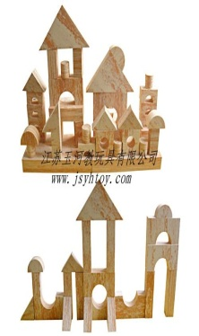 | 规格：152块/套  材料与说明：均为高质量无毒无害新型泡塑制成，幼儿园里的经典积木，安全材质，不会让宝宝受到一点点的伤害。  1、一级环保材质，防水防潮防静电，可随时清洗。  2、属于安全积木，不会伤害到小朋友，再也不怕宝宝被硌痛或者吃玩具时碰伤牙龈。  3、颜色为纯木色，不褪色（排除长期暴晒）、无任何有毒化学成分。  此款积木可以让孩子在尽情玩耍的同时锻炼孩子的抓、握、捏等动作能力，同时可以提高孩子的活动思维、手眼协调等能力。 | 套 | 24 | 750.00 | 18000.00
4 | 系鞋带  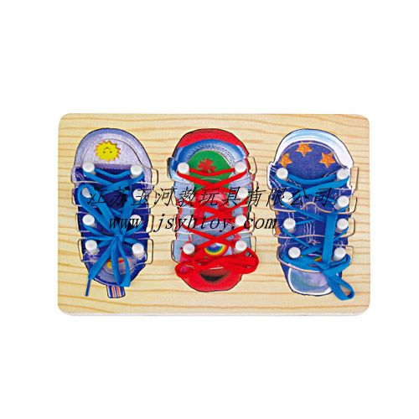 | 规格：30×21×2（cm）  材料与说明：多层板+环保油漆  每只鞋子还有活动块，一物多用，既可以当作宝贝学习系鞋带的工具，又可以当拼板使用。教导宝宝如何穿线绑鞋带，可训练手眼协调，鞋子共有三种不同款式，底盘上印有三种不同袜子图案可以让宝宝学会不同鞋子对应不同的袜子。穿鞋拼图可以认识三不同用途的鞋子，让宝宝建立一个观念，知道不同场合穿不同功能的鞋子。教育目的：引导幼儿从事各种操作的游戏，不仅可大幅提升他的用手智能，更能刺激大脑，強化手与眼、耳、及皮肤等器官的统合协调功能，对孩子的发展有很大的帮助。说明：此玩具模仿鞋子外型，让宝宝可以有自己动手学系鞋带的机会，从小培养独立动手能力，对宝宝以后独立生活打下良好基础。 | 套 | 20 | 75.00 | 1500.00
5 | 磁性迷宫  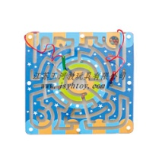 | 规格：28×28×3（cm）  材料与说明：迷宫的表面采用PMMA，无毒、环保的安全材料，耐老化性、抗摔性强。 | 套 | 90 | 45.00 | 4050.00
中心  编号 | 货物名称与参考图片  （公司名称、网址不作依据） | 规格型号、技术参数及说明 | 单位 | 数量 | 预算单价 | 预算金额
7 | 中国地图  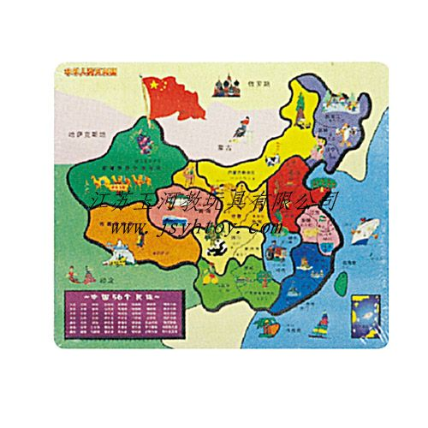 | 规格：10块/套，长39.5cm、宽28cm、厚0.7mm  材料与说明：木质，锻炼宝宝动手动脑的能力、在玩的过程中让宝宝建立排序的初步意识，达到开发智力的目的。提高宝宝对颜色的辨认能力；让宝宝更详细地了解祖国各个省、市、自治区、直辖市的地理位置及各省有那些特色；进行爱国主义教育。认识56个民族。游戏方法：（1）将所有的省、市、自治区、直辖市的拼图全部取下来，根据形状再让宝宝按照对应的空格一一装上，加深记忆；（2）任意取出一块拼图问宝宝这是哪个省及它所在的地理位置，来检查学习效率；图中标有各地的特产、名胜区等，使宝宝产生浓厚的兴趣，比如可以这样问宝宝：最爱吃辣椒的人在哪里呀，大熊猫是在哪里出生的呀，最好吃的葡萄在哪里呀，等等。（3）让宝宝根据地图上所占的面积总结出最大的省、市、地区等，并对其讲述一些有关中国的历史故事，达到爱国主义教育的目的. | 套 | 20 | 280.00 | 5600.00
10 | 新百味创意积木  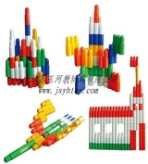 | 规格：728件/箱  材质：采用ABS原料生产，安全环保。  这是一款可增强孩子动手能力，提高想象力，创造力的益智玩具，启蒙无限的创意．开始宏远的构思，认知颜色和形状，极尽想象的空间，创造无限的组合! | 套 | 7 | 230.00 | 1610.00
11 | 几何大套餐  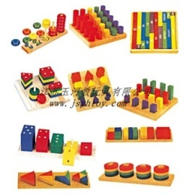 | 规格：14种/套  材质：采用优质木材（椴木）为原料。  由多种颜色的几何图形组成14种款式，让幼儿认识几何图形的特征和相互关系，及各种几何图形组合的分类比较与排序等。能锻炼幼儿手工操作能力，促进手眼协调及逻辑思维的发展。做工精细，但凡边角或尖锐之处均经严格的打磨处理，安全系数高。 | 套 | 2 | 210.00 | 420.00
12 | 织布机  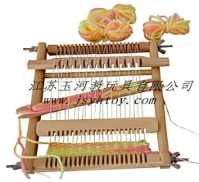 | 50盒/箱，材质:环保木制 环保无毒,放心使用! 将一把梳放在线架上，缠出一道道经线，然后将绕了线团的飞梭从经 线中间穿过，经纬相交后用另一把梳将交点梳下，如此反复操作，一块小布就织出来了。 | 箱 | 1 | 1100.00 | 1100.00
中心  编号 | 货物名称与参考图片  （公司名称、网址不作依据） | 规格型号、技术参数及说明 | 单位 | 数量 | 预算单价 | 预算金额
13 | 弯管积木车  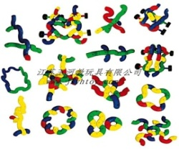 | 规格：288件/箱 材料与说明：塑料  无毒环保，适合幼儿园等幼教机构教学使用，由孩子自由发挥，任意拼搭堆积成各种造型，充分培养孩子的想象力，创造力 耐心和手眼协调能力，让孩子在游戏中成长，在成长中游戏，也可以作为很好的礼物送给小朋友 | 箱 | 1 | 160.00 | 160.00
14 | 珠子串联积木  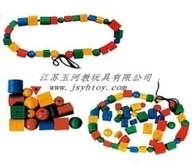 | 规格：720件/箱  材料与说明：材质：采用ABS原料生产，安全环保。串珠玩具，帮助孩子认识各种不同的形状，并进行数量方面的简单算数运算，培养孩子的耐心、动手能力和学习兴趣，亦可作装饰教室一角悬挂使用！ | 箱 | 1 | 150.00 | 150.00
15 | 花卉穿线玩具  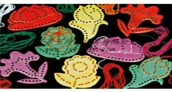 | 规格：160件/箱  材料与说明：食品级工程塑料。渗人抗紫外线，防静电及防脱原素，强度大表面光滑，安全环保，耐候性好，不易褪。 | 箱 | 5 | 260.00 | 1300.00
16 | 日用品穿线玩具  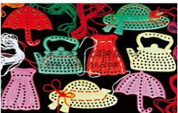 | 规格：160个/箱  材质：食品级工程塑料。  渗人抗紫外线，防静电及防脱原素，强度大表面光滑，安全环保，耐候性好，不易褪。 | 箱 | 3 | 280.00 | 840.00
18 | 智慧棒  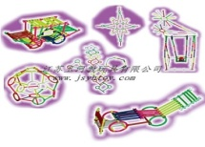 | 规格：1248件/箱  材 料:环保塑料。 | 箱 | 5 | 200.00 | 1000.00
19 | 巧思娃娃乐积木  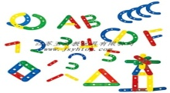 | 规格：720件/箱  材质：工程塑料。 | 箱 | 1 | 230.00 | 230.00
20 | 神奇编织玩具  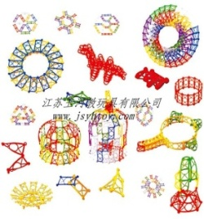 | 规格：1200件/箱  材料与说明：采用优质的ABS材料  这款积木质量上乘。更使这款积木的彩色比其他产品亮丽更多，而且带有一定的柔韧性这样使用更安全．特点好处: 1、培养宝宝的逻辑思维能力。2、锻炼合作技巧，提高动手能力。3、增强辨别形状，事物的能力。4、促进手眼协调，刺激感官发育。5、开发大脑思维，认识不同的颜色。 | 箱 | 8 | 160.00 | 1280.00
22 | 数棒  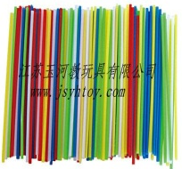 | 规格：100根/箱 10×∮1（cm）  产品材质：进口工程塑料  基础训练：把不同颜色的游戏棒混合在一起，让宝宝把不同颜色的分开，数数每种颜色各有几根。进阶训练：利用游戏棒，让宝宝通过数数，学习加和减的概念 | 箱 | 21 | 9.00 | 189.00
中心  编号 | 货物名称与参考图片  （公司名称、网址不作依据） | 规格型号、技术参数及说明 | 单位 | 数量 | 预算单价 | 预算金额
23 | 新一代平衡踩踏车  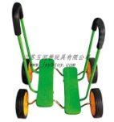 | 材料：工程塑料+铁件，进口LLDPE工程塑料。  功能：通过踩踏运动有效提升幼儿的全身协调性和平衡性。 | 辆 | 30 | 130.00 | 3900.00
24 | 大象套圈  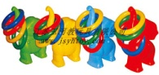 | 4个象加16个圈，主要材料：食品级工程塑料。感觉统合：  1: 促进大脑功能的发展和成熟2：帮助孩子有效的适应环境3：提高孩子的学习技能和体能4：让孩子享受成就感和顺任感。 | 套 | 8 | 220.00 | 1760.00
26 | 彩虹伞  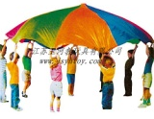 | 规格：∮3.5m  材质；进口防水布料 | 把 | 2 | 280.00 | 560.00
28 | 环球摇滚跷跷板  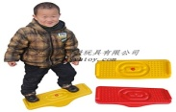 | 规格：50×20×10cm  主要材料：优质塑料。  功能：有助于统合平衡感觉、前庭感觉、固有感觉和视觉。 | 只 | 16 | 60.00 | 960.00
30 | 蘑菇圆形蹦床  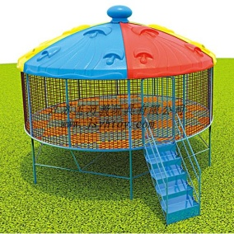 | 规格：10平方  材料与说明：直径(3.55m)、弹簧（14×∮2cm）、网蹦（进口材质，承载不低于800KG）管材(铁制)、镀锌管（∮48、∮32、∮25）、钢板厚度（1.0mm）功能：儿童增高：1:身体长的快,因为上下跳跃运动是人体在空中停留时间最长的运动,个关节和地球引力成一直线是最好的拉伸，有利于个关节钙的吸收。（篮球运动员是最好的论证 ）；  2:最主要一点是，跳床是软着地不加速关节钙化骨骼、肌肉、脂肪、皮肤、五官达到健美标准,,并很好地加以维护,是有规律和法则可循的。这规律和法则是人类长期研究的结晶；  3做跳床运动是儿童感统训练的一部分。 | 套 | 1 | 5525.00 | 5525.00
35 | 五星大滚圈  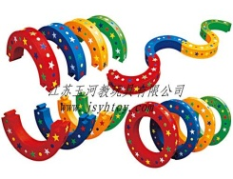 | 规格：8只/套，材质:韩国进口LLDPE食品级工程塑料，本产品采用大型吹塑工艺,环保无异味,安全! | 套 | 1 | 1740.00 | 1740.00
40 | 神奇拼插穿线王  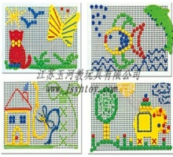 | 规格：668件/箱，材质：塑料（无毒、环保）。功能使用：适合幼儿园等幼教机构教学使用，由孩子自由发挥，任意穿出各种图案造型，充分培养孩子的想象力、创造力、耐心和手眼协调能力，让孩子在游戏中成长，在成长中游戏。 | 箱 | 1 | 540.00 | 540.00
45 | 联想玩具套管  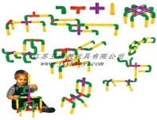 | 规格：366件/箱  材质：环保食品级塑料。 | 箱 | 9 | 200.00 | 1800.00
中心  编号 | 货物名称与参考图片  （公司名称、网址不作依据） | 规格型号、技术参数及说明 | 单位 | 数量 | 预算单价 | 预算金额
47 | 小神奇万能拼插积木  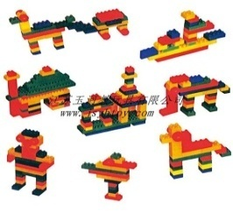 | 规格：800件/箱  材质：环保食品级塑料。 | 箱 | 4 | 250.00 | 1000.00
58 | 移动黑板  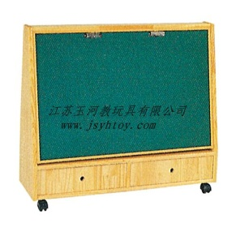 | 规格：125×100×35cm  材质：优质木材和环保漆。 | 块 | 2 | 676 | 1352
88 | 不锈钢移动置球框  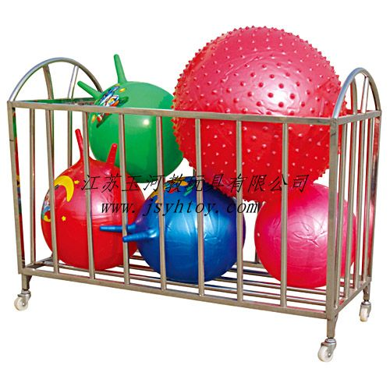 | 规格：110×63×85cm  材料与说明：表面处理CO2 保护焊、经喷丸技术处理、然后经过抛光处理、室外聚酯系树脂粉体涂装高温电磁烤漆、高温固化、表面光滑、抗紫外线、抗腐蚀、色彩鲜艳、不易脱落，脚装四个滚轮。 | 个 | 3 | 350.00 | 1050.00
89 | 垫子收拾架  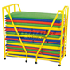 | 规格：1300*686*1220m  底装八个万向滚轮。 | 个 | 2 | 450.00 | 900.00
93 | 娃娃家小天地  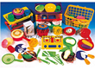 | 规格：58件/套  材料：（ABS）环保塑料材质。 | 套 | 4 | 180.00 | 720.00
94 | 医生用具  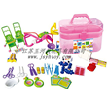 | 规格：36件/箱  材料：（ABS）塑料材质。 | 箱 | 4 | 200.00 | 800.00
98 | 乐器  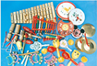 | 规格：32件/套 | 套 | 2 | 320.00 | 640.00
103 | 碰铃   | 规格：3.3cm  材料与说明：纯铜，防水布 | 对 | 20 | 20.00 | 400.00
109 | 小铃  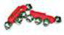 | 材料与说明：塑料+铁片 | 个 | 10 | 25.00 | 250.00
110 | 小铃鼓   | 规格：6寸  材料与说明：塑料+铁片 | 个 | 10 | 28.00 | 280.00
111 | 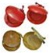  圆舞板 | 材料：木制 | 个 | 10 | 28.00 | 280.00
中心  编号 | 货物名称与参考图片  （公司名称、网址不作依据） | 规格型号、技术参数及说明 | 单位 | 数量 | 预算单价 | 预算金额
112 | 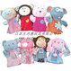  卡通手偶 | 规格：12件/套 | 套 | 1 | 420.00 | 420.00
114 | 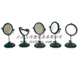  凸面镜 | 规格：镜面直径5cm  材料：塑料底座 | 面 | 18 | 26.00 | 468.00
115 | 凹面镜 | 规格：镜面直径5cm  材料：塑料底座 | 面 | 18 | 28.00 | 504.00
116 | 三棱镜 | 规格：镜面直径5cm  材料：塑料底座 | 面 | 20 | 24.00 | 480.00
118 | 弹簧秤  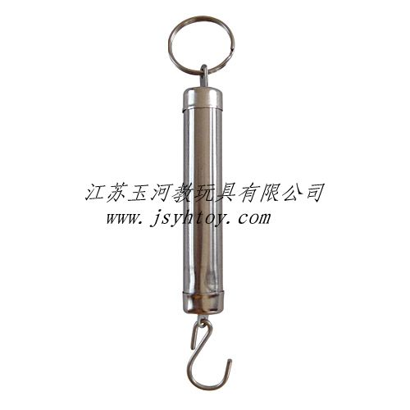 | 采用200系列不锈钢制作，磁铁会吸。 | 把 | 10 | 10.00 | 100.00
119 | 地球仪  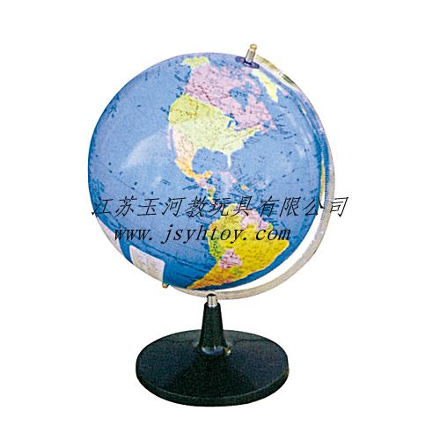 | 塑料底座 | 个 | 1 | 110 | 110
120 | 三球仪  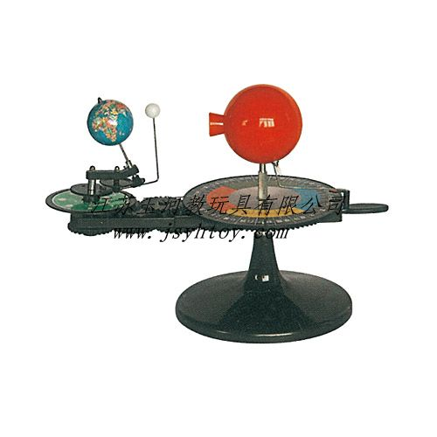 | 塑料底座 | 个 | 1 | 225 | 225
121 | 地球运行仪  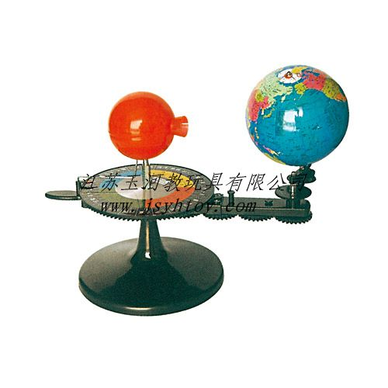 | 塑料底座 | 个 | 1 | 225 | 225
122 | 碰撞球  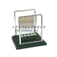 | 演示物体互相作用时动量的传递。由底板、立柱、横杆、横梁等组成仪器支架。 | 个 | 3 | 120.00 | 360.00
123 | 桑蚕标本  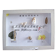 | 整体标本：通常用来识别植物，鉴定学名，鉴别中草药。对某一地区进行植被调查也是使用这种标本。 | 块 | 3 | 68.00 | 204.00
124 | 蛙发育标本  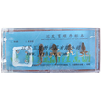 | 系统发育标本：制作目的在于观察研究植物（动物）的生活史，即某一植物从种子萌发到生长发育、开花、结果各阶段的生长情况，常用于生物教学和引种栽培及科研方面。 | 块 | 3 | 68.00 | 204.00
125 | 牙齿保健模型  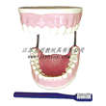 | 解剖标本：制作目的在于观察、研究生物某一器官的内部组织结构。 | 副 | 1 | 100.00 | 100.00
中心  编号 | 货物名称与参考图片  （公司名称、网址不作依据） | 规格型号、技术参数及说明 | 单位 | 数量 | 预算单价 | 预算金额
126 | 木架子 | 规格：20cm/40cm/60cm高为1套  材料与说明：松木、炭烧仿古+清漆。产品表面处理光滑、无毛刺、尖点、利边等安全隐患。 | 套 | 5 | 450.00 | 2250.00
127 | 木凳子  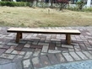 | 规格：120×15×20（cm）  材料与说明：松木，产品表面处理光滑、无毛刺、尖点、利边等安全隐患，炭烧仿古+清漆。 | 条 | 6 | 155.00 | 930.00
128 |  | 规格：120×15×35（cm）  材料与说明：松木，产品表面处理光滑、无毛刺、尖点、利边等安全隐患，炭烧仿古+清漆。 | 条 | 6 | 160.00 | 960.00
129 |  | 规格：120×15×50（cm）  材料与说明：松木，产品表面处理光滑、无毛刺、尖点、利边等安全隐患，炭烧仿古+清漆。 | 条 | 6 | 165.00 | 990.00
130 | 木板 | 规格：150×20×2（cm）  材料与说明：松木，产品表面处理光滑、无毛刺、尖点、利边等安全隐患，炭烧仿古+清漆。 | 块 | 20 | 50.00 | 1000.00
138 | 鲸鱼  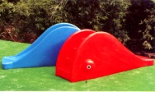 | 规格：150×55×68（cm）  产品材质：PE环保塑料（新料、无毒无味） | 个 | 1 | 1150.00 | 1150.00
139 | 太空仓爬山坡  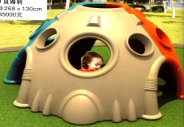 | 265*130产品直径不小于17cm，由11片六边形，5片五边形拼接而成，采用日本进口食品级塑料，滚塑工艺成型，符合GB/T4454-1996要求，工程塑料壁厚6mm以上，色彩艳丽，渗入抗紫外线、防静电及防脱色元素，安全、环保、不易老化。 | 套 | 1 | 4200.00 | 4200.00
142 | 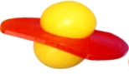  跳跳球 | 规格：27×37（cm）  产品材质：PE环保塑料（新料、无毒无味） | 个 | 16 | 85.00 | 1360.00
153 | 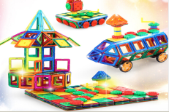  磁力片 | 规格：200片/套  产品材质：ABS塑料、天然矿物石磁铁 | 套 | 2 | 600.00 | 1200.00
155 | 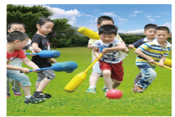  软式棍球游戏 | 规格：软球2个+12根棍球棒，棍球棒长105cm，软球φ5cm  材料与说明：材质为进口环保安全泡棉、塑料，PU發泡，尼龙以及PVC。软式棍球棒顶部采用牢固的环保泡沫材质套在软性聚乙烯杆上，安全耐用；6寸软球采用最高品质的泡沫经过精密仪器打磨成圆型，表面涂上特殊材质，使其3更耐磨损，更容易被抓握，组装简单、轻便，是球类比赛的必备教具。 | 套 | 1 | 2200.00 | 2200.00
中心  编号 | 货物名称与参考图片  （公司名称、网址不作依据） | 规格型号、技术参数及说明 | 单位 | 数量 | 预算单价 | 预算金额
162 | 幼儿智力魔环  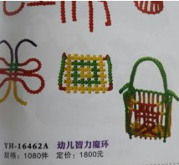 | 规格:1080件/套  材料与说明：原生食品级塑料原料，精密度模具一次成型，产品强韧度高、圆润度好，经多次使用不断裂、不易磨损。产品不易褪色，通过CCC国家强制性产品认证。 | 套 | 2 | 2500.00 | 5000.00
169 | 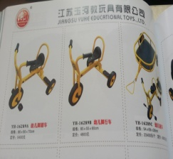  幼儿脚踏车（大） | 规格：86×66×70（cm）  材料与说明：车体采用厚实的钢管制成，汽车级烤漆不掉色不生锈，把手与轮胎采用高级天然橡胶，无毒性、耐高温、柔软耐用。强调安全稳固不怕转弯时的衡力，脚板不滑入，轮胎宽大不用打气。 | 辆 | 4 | 700.00 | 2800.00
170 | 幼儿脚踏车（小）  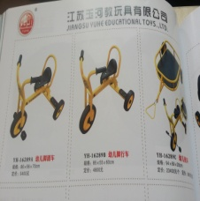 | 规格：85×55×60（cm）  材料与说明：车体采用厚实的钢管制成，汽车级烤漆不掉色不生锈，把手与轮胎采用高级天然橡胶，无毒性、耐高温、柔软耐用。强调安全稳固不怕转弯时的衡力，脚板不滑入，轮胎宽大不用打气。 | 辆 | 4 | 700.00 | 2800.00
171 | 幼儿双人脚踏车  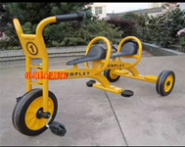 | 规格：135×55×65（cm）  材料与说明：采用优质镀锌钢管镀锌管，酸洗淋化后全部采用保护焊，机械抛光，室外聚酯系喷塑。防静电、耐磨、耐老化、防裂，色彩符合儿童视觉习惯。 | 辆 | 1 | 700.00 | 700.00
172 | 幼儿双人出租  脚踏车  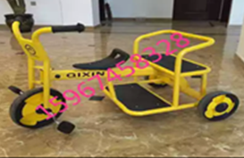 | 规格：96×68×62（cm）  材料与说明：采用优质镀锌钢管镀锌管，酸洗淋化后全部采用保护焊，机械抛光，室外聚酯系喷塑。防静电、耐磨、耐老化、防裂，色彩符合儿童视觉习惯。 | 辆 | 1 | 700.00 | 700.00
173 | 幼儿手推脚踏  三轮车  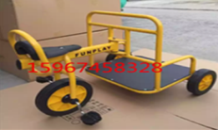 | 规格：85×62×65（cm）  材料与说明：采用优质镀锌钢管镀锌管，酸洗淋化后全部采用保护焊，机械抛光，室外聚酯系喷塑。防静电、耐磨、耐老化、防裂，色彩符合儿童视觉习惯。 | 辆 | 1 | 700.00 | 700.00
174 | 幼儿脚踏三轮车带拖车  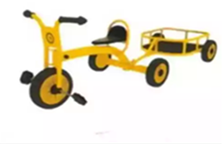 | 规格：1675×69×70（cm）  材料与说明：采用优质镀锌钢管镀锌管，酸洗淋化后全部采用保护焊，机械抛光，室外聚酯系喷塑。防静电、耐磨、耐老化、防裂，色彩符合儿童视觉习惯。 | 辆 | 1 | 750.00 | 750.00
175 | 幼儿脚踏扁  三轮车  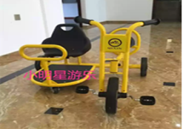 | 规格：87×87×60（cm）  材料与说明：采用优质镀锌钢管镀锌管，酸洗淋化后全部采用保护焊，机械抛光，室外聚酯系喷塑。防静电、耐磨、耐老化、防裂，色彩符合儿童视觉习惯。 | 辆 | 1 | 750.00 | 750.00
中心  编号 | 货物名称与参考图片  （公司名称、网址不作依据） | 规格型号、技术参数及说明 | 单位 | 数量 | 预算单价 | 预算金额
176 | 幼儿脚踏兜风  三轮车  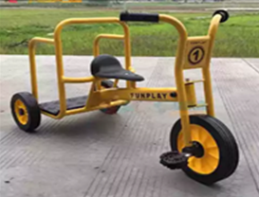 | 规格：108×50×65（cm）  材料与说明：采用优质镀锌钢管镀锌管，酸洗淋化后全部采用保护焊，机械抛光，室外聚酯系喷塑。防静电、耐磨、耐老化、防裂，色彩符合儿童视觉习惯。 | 辆 | 1 | 750.00 | 750.00
177 | 组合爬梯  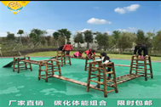  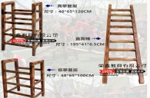  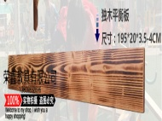 | 规格：10件套:  1.2米高攀登架2个：48×65×120（cm）  1米低攀登架2个： 48×65×100（cm）  1.95米长爬梯2个：195×45×6.5（cm）  1.95米长平衡板4块：195×20×4（cm）  材料与说明：实木制碳化体能组合进口新西兰松木，表面炭化+清漆；产品表面处理光滑、无毛刺、尖点、利边等安全隐患。 | 套 | 1 | 4500.00 | 4500.00
184 | 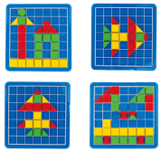  大号美术拼盘 | 规格：100颗  材质：塑料  尺寸：24.5cm×24.5cm×5cm  塑料四方钉100颗，可插入四方盘中 | 盒 | 9 | 200.00 | 1800.00
186 | 组合拼图  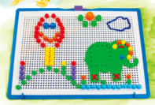 | 规格：300件  材料与说明：塑料（无毒、环保）。尺寸:29cm×21cm×6cm  塑料小蘑菇钉300件，插板一块、篮子、图册 | 盒 | 32 | 170.00 | 5440.00
197 | 拆装玩具柜（二组）  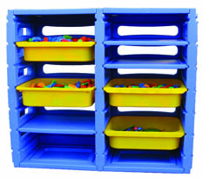 | 规格：97*35*80cm  材料与说明：采用环保进口工程塑料，无任何气味，没有任何有毒物质，健康环保，安放在室内外均可，表面磨砂。色彩鲜艳、不褪色、高强度、防静电、耐磨、耐晒、耐老化、防裂，色彩符合儿童视觉习惯。 | 个 | 2 | 1100.00 | 2200.00
198 | 拆装玩具柜（三组）  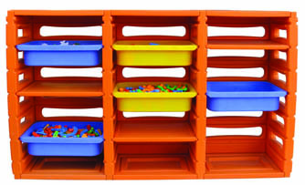 | 规格：145*35*80cm，采用环保进口工程塑料，无任何气味，没有任何有毒物质，健康环保，安放在室内外均可，表面磨砂。色彩鲜艳、不褪色、高强度、防静电、耐磨、耐晒、耐老化、防裂，色彩符合儿童视觉习惯。 | 个 | 2 | 1400.00 | 2800.00
199 | 拆装玩具柜（四组）  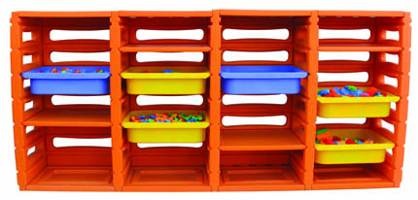 | 规格：190*35*80cm，采用环保进口工程塑料，无任何气味，没有任何有毒物质，健康环保，安放在室内外均可，表面磨砂。色彩鲜艳、不褪色、高强度、防静电、耐磨、耐晒、耐老化、防裂，色彩符合儿童视觉习惯。 | 个 | 2 | 1800.00 | 3600.00
中心  编号 | 货物名称与参考图片  （公司名称、网址不作依据） | 规格型号、技术参数及说明 | 单位 | 数量 | 预算单价 | 预算金额
200 | 角落玩具分类架  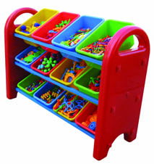 | 规格：93*34*70cm，采用环保进口工程塑料，无任何气味，没有任何有毒物质，健康环保，安放在室内外均可，表面磨砂。色彩鲜艳、不褪色、高强度、防静电、耐磨、耐晒、耐老化、防裂，色彩符合儿童视觉习惯。 | 个 | 2 | 600.00 | 1200.00
201 | 喜洋洋四层玩具柜  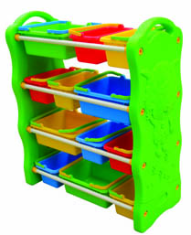 | 规格：90*40*103cm，采用环保进口工程塑料，无任何气味，没有任何有毒物质，健康环保，安放在室内外均可，表面磨砂。色彩鲜艳、不褪色、高强度、防静电、耐磨、耐晒、耐老化、防裂，色彩符合儿童视觉习惯。 | 个 | 4 | 750.00 | 3000.00
202 | 好孩子角落收拾架  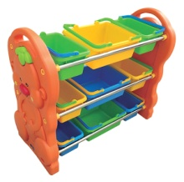 | 规格：95*42*79cm采用环保进口工程塑料，无任何气味，没有任何有毒物质，健康环保，安放在室内外均可，表面磨砂。色彩鲜艳、不褪色、高强度、防静电、耐磨、耐晒、耐老化、防裂，色彩符合儿童视觉习惯。 | 个 | 4 | 680.00 | 2720.00
203 | 户外大型娱乐  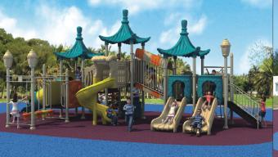  设备 | ▲玩具长宽高不少于13*10*5m，可容纳35-40儿童同时活动。  1、采用符合国家生产或幼儿园使用标准的食品级工程塑料滚塑成型，表面模砂处理，光滑平整，工程塑料壁厚6mm以上。颜色八年不退色，抗紫外线色牢度达8级.。  2、立柱直径114mm，厚度不少于2mm 镀锌钢管，静电涂装高温电磁烤漆处理；平台1160mm×1160mm，材料厚度2mm，高强度冷轧钢板；平台强度结构设计:设置排水冲孔，防止儿童游戏时手指受伤,符合国家游具安全标准。  3、附件管采用Φ48、Φ32、Φ25mm厚度均为2.0mm的国标镀锌钢管。走梯及平台均为2.0mm的优质钢板，经冲孔，折边成型。  4、立柱顶盖采用铝合金压铸成型。夹环材料：铝合金. 表面处理:机械抛光，材质:铝合金压注成形。  紧固件：不锈钢半圆头或T型平头螺丝.表面处理:机械抛光，材质:不锈钢材质种类:采用半圆头内六角安全螺丝与T型平头内六角螺丝。螺丝孔中心一凸点设计,一般工具无法松动, 可预防任意调整功能。整体造型与幼儿园格调一致。  5.▲产品至少包括6个四方平台，两个双滑，两个单滑梯，一个弯筒滑，两个秋千以及一套绳网攀爬类跟平衡木设备，设备整体具有教育意义，从冒顶隔排造型上可体现，同时可容纳35-40儿童活动。  ▲须提供符合GB6675-2014国家玩具质量监督检验中心认证证书和符合GBT27689-2011国家体育用品质量监督检验中心的认证证书。  (原件备查) | 台 | 1 | 55000 | 55000
中心  编号 | 货物名称与参考图片  （公司名称、网址不作依据） | 规格型号、技术参数及说明 | 单位 | 数量 | 预算单价 | 预算金额
204 | 动物攀岩组合  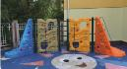 | 规格：750*150*120CM  1.采用符合国家生产或幼儿园使用标准的食品级工程塑料滚塑成型，表面模砂处理，光滑平整，工程塑料壁厚6mm以上。颜色八年不退色，抗紫外线色牢度达8级.。  2、立柱直径114mm，厚度不少于2mm 镀锌钢管，静电涂装高温电磁烤漆处理。 | 套 | 1 | 9000.00 | 9000.00
205 | 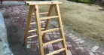  木双梯 | 松木 高1.2米，含油漆 | 副 | 10 | 165.00 | 1650.00
206 | 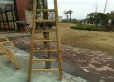  木单梯 | 松木 高2米，含油漆 | 副 | 8 | 160.00 | 1280.00
207 | 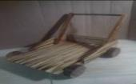  木头拉车 | 规格：600*490*540MM  碳化、油漆 | 辆 | 4 | 200.00 | 800.00
208 | 人体模型半身  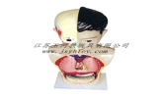 | 解剖标本：制作目的在于观察、研究生物某一器官的内部组织结构。 | 个 | 1 | 270.00 | 270.00
 | 预算总价：壹拾玖万壹仟柒佰叄拾陆元 整 ￥： 191736 .00元
特别说明：▲1.上表中的各项货物如技术参数等没有说明清楚的，如有国家相关标准的须全部按现行国家相关标准制作，幼儿玩具安全根据国家标准GB6675-2014执行。
▲2.报价人须具有有效期内的国家3C认证证书、环境管理体系认证证书、质量管理体系认证证书、职业健康安全管理体系认证证书（原件备查）。
三、报价注意事项：
1.报价人应在报价明细表上填入各种物品的货物名称、规格型号、技术参数及说明、报价单价、金额、总金额并盖章，如有漏项不填的、任意篡改的作无效报价处理。
2. 本次采购预算总金额191736元，投标人报价不得超过总预算价，否则作无效报价处理。
四、质量要求：
1.幼儿玩具必须根据国家相关标准和招标文件的相关要求制作。
2.乙方提供的幼儿玩具，应按国家相关标准与招标文件规定的规格型号、技术参数及说明的要求。向甲方提供未经使用的全新产品。
3.如在验收过程中发现有规格型号、技术参数及说明与国家相关标准和招标文件规定的相关质量要求不符的，乙方必须无条件予以调换至合格产品。如不及时调换影响幼儿园正常教学工作的，将作退货处理，甚至终止合同。问题严重的将报市场监管部门依法查处，合同履约保证金不退。
五、售后服务承诺要求：
1.供应商所供的幼儿玩具在质保期内的材料、维修费等一切相关费用由中标供应商自行承担。因人为因素出现的故障不在免费质保范围内。超过质保期的货物，维修时酌情收部件成本费及人工费。
2.供应商所供的幼儿玩具如在质保期内发生质量问题时，接到甲方通知后应在6小时内现场响应,48小时内解决问题，保证幼儿园的正常教学工作。维修过程中所需零配件，乙方在接到通知后应及时提供，并最长不超过5天（特殊设备另行说明）必须送达用户。
六、验收方法：具体见第四部分采购合同主要条款第十一条。
七、违约责任：具体见第四部分采购合同主要条款第十三条。

第四章 采购合同主要条款

甲方：
乙方（中标人）：
甲、乙双方根据浦江县教育发展服务中心关于项目编号为PJJF2017-23-2的浦江县教育系统有关单位幼儿玩具采购项目询价的结果，签署本合同。
一、项目内容及合同价格
中心  编号 |  | 货物名称 | 单位 | 数量 | 中标单价 | 中标金额
 | 总金额： 整 ￥： .00元
注：1.项目具体技术需求及采购人地址等详见询价文件、询价响应文件以及询标记录。
2.以上合同总价包含项目货物、服务及达到预期使用效果所需的一切费用。
二、技术资料
1.乙方应按询价文件规定的时间向甲方提供使用项目的有关技术资料。
2.没有甲方事先书面同意，乙方不得将由甲方提供的有关合同或任何合同条文、规格、计划、图纸、样品或资料提供给与履行本合同无关的任何其他人。即使向履行本合同有关的人员提供，也应注意保密并限于履行合同的必需范围。
三、知识产权
乙方应保证所提供的货物或其任何一部分均不会侵犯任何第三方的知识产权。
四、产权担保
乙方保证所交付的货物的所有权完全属于乙方且无任何抵押、查封等产权瑕疵。
五、转包或分包
不允许转包；不允许分包。
如乙方将项目转包或进行了分包，甲方有权解除合同，没收履约保证金并追究乙方的违约责任。
六、质保期和履约保证金
1.所有货物送到采购单位验收合格后，质保期：1.户外大型娱乐设备（中心编号203）质保期限 年；2.其余幼儿玩具质保期 年。（中标单位质保期承诺几年的，应承担起押几年的质保金）。
2.履约保证金 元。[履约保证金交至采购代理机构指定账户，在合同约定交货验收合格后履约保证金自动转为质保金，若无异议，质保期满之日起5个工作日内无息退还]
七、项目工期及实施地点
1.交货期：供货时间为合同签订后15天内 ，不得逾期。
2.实施地点：浦江县教育系统有关单位指定的地点，所有费用由乙方自负。
八、货款支付
1.货到采购单位验收合格后30日内，由采购单位按实际金额一次性汇款方式支付给乙方。
九、税费
本合同执行中相关的一切税费均由乙方负担。
十、质量保证及售后服务
1. 乙方提供的幼儿玩具，应按国家相关标准与招标文件规定的规格型号、技术参数及说明的要求。向甲方提供未经使用的全新产品。
2.如在验收过程中发现有规格型号、技术参数及说明与国家相关标准和招标文件规定的相关质量要求不符的，乙方必须无条件予以调换至合格产品。如不及时调换影响幼儿园正常教学工作的，将作退货处理，甚至终止合同。问题严重的将报市场监管部门依法查处，合同履约保证金不退。
3.供应商所供的幼儿玩具在质保期内的材料、维修费等一切相关费用由中标供应商自行承担。因人为因素出现的故障不在免费质保范围内。超过质保期的货物，维修时酌情收部件成本费及人工费。
4.供应商所供的幼儿玩具如在质保期内发生质量问题时，接到甲方通知后应在6小时内现场响应,48小时内解决问题，保证幼儿园的正常教学工作。维修过程中所需零配件，乙方在接到通知后应及时提供，并最长不超过5天（特殊设备另行说明）必须送达用户。
十一、调试和验收
乙方在采购物品送到采购单位后，由学校组织验收人员按国家有关标准、询价文件中的每项要求验收；若发现物品不符合询价文件规定与要求的，采购单位有权叫乙方须无条件予以调换合格的物品。
十二、货物包装、发运及运输：
1.乙方应在货物发运前对其进行满足运输距离、防潮、防震、防锈和防破损装卸等要求按厂家规定包装。
2.使用说明书、质量检验证明书、随配附件和工具以及清单一并附于物品内。
3.乙方在货物发运手续办理完毕后 24 小时内或货到甲方 48 小时前通知甲方，以准备接货。
4.物品在交付甲方前正式使用发生的风险均由乙方负责。
5.物品在规定的交付期限内，由乙方送达甲方指定的地点，乙方同时需通知甲方货物已送达。
十三、违约责任
1.甲方无正当理由拒绝验收项目的，甲方向乙方偿付拒收合同总价的百分之五违约金。
2.甲方无故逾期验收和办理合同款项支付手续的,甲方应按逾期付款总额每日万分之五向乙方支付违约金。
3.乙方逾期交付项目的，乙方应按逾期交付项目总额每日千分之六向甲方支付违约金，由甲方从合同款项中扣除。逾期超过约定日期10个工作日不能交付的，甲方可解除本合同。乙方因逾期交付或因其他违约行为导致甲方解除合同的，乙方应向甲方支付合同总值5%的违约金，如造成甲方损失超过违约金的，超出部分由乙方继续承担赔偿责任。
4.乙方所交的货物品种、型号、规格、技术参数、质量不符合合同规定及招标文件规定标准的，甲方有权拒收该货物，乙方愿意更换货物但逾期交货的，按乙方逾期交货处理。乙方拒绝更换货物的，甲方可单方面解除合同。
5.解除合同应按《浙江省合同管理办法》向财政备案。
十四、不可抗力事件处理
1.在合同有效期内，任何一方因不可抗力事件导致不能履行合同，则合同履行期可延长，其延长期与不可抗力影响期相同。
2.不可抗力事件发生后，应立即通知对方，并寄送有关权威机构出具的证明。
3.不可抗力事件延续120天以上，双方应通过友好协商，确定是否继续履行合同。
十五、诉讼
双方在执行合同中所发生的一切争议，应通过协商解决。如协商不成，可向甲方所在地法院起诉。
十六、合同生效及其它
1.合同经甲、乙、两方签名并加盖单位公章后生效。
2.合同执行中涉及采购资金和采购内容修改或补充的，须经采购中心、财政部门审批，并签书面补充协议，经报政府采购监督管理部门备案后，方可作为主合同不可分割的一部分。
3.询价文件、询价响应文件与本合同具有同等法律效力。
4.本合同未尽事宜，遵照《合同法》有关条文执行。
5.本合同一式三份，具有同等法律效力，甲、乙、县政府采购管理办公室三方各执一份。
甲方（盖章）：
地址：
法定（授权）代表人：
签名日期： 年 月 日

乙方（盖章）：
地址：
开户行：
开户帐号：
法定（授权）代表人：
签名日期： 年 月 日

第五章 询价响应文件格式附件

附件1：技术商务文件外包装封面
浦江县教育系统有关单位幼儿玩具采购项目
项目编号：PJJF2017-23-2
技
术
商
务
文
件
报价人全称：
地 址：
时 间：

开标时启封

附件2： 正本或副本
浦江县教育系统有关单位幼儿玩具采购项目
项目编号：PJJF2017-23-2
技
术
商
务
文
件
报价人全称：
地 址：
时 间：

附件3：
1、技术商务文件目录
（1）声明书 (格式见附件，含重大违法记录声明)；
（2）提供自招标公告发布之日起至投标截止日内任意时间的“信用中国”网站（www.creditchina.gov.cn）、中国政府采购网（www.ccgp.gov.cn）报价人信用查询网页截图。（提供内容包括是否被列入失信被执行人、重大税收违法案件当事人名单、政府采购严重违法失信行为记录名单及是否符合《中华人民共和国政府采购法》第二十二条规定条件；评审时，以开标当日评标委员会人员按“信用记录时点”核实的查询结果为准）
（3）法定代表人授权委托书(格式见附件)；
（4）提供有效的营业执照复印件并加盖公司公章；事业单位的，则提供有效的《事业单位法人证书》副本复印件并加盖单位公章；自然人的，则提供有效的身份证复印件并签字；
（5）提供有效的依法缴纳税收证明（完税凭证或税务部门出具的证明）；
（6）提供有效的依法缴纳社会保障资金证明（缴纳凭证或人社部门出具的证明）；
（7）有效期内的国家3C认证证书、环境管理体系认证证书、质量管理体系认证证书、职业健康安全管理体系认证证书；
（8）户外大型娱乐设施符合GB6675-2014国家玩具质量监督检验中心认证证书和符合GBT27689-2011国家体育用品质量监督检验中心的认证证书；
（9）技术响应表（格式见附件）；
（10）产品质量和售后服务承诺书（格式见附件）；
（11）报价人认为需要的其他文件资料。

附件4：
声 明 书
致浦江县教育发展服务中心：
（报价人名称）系中华人民共和国合法企业，经营地址 。
我（姓名）系（报价人名称）的法定代表人，我方愿意参加贵方组织的 浦江县教育系统有关单位幼儿玩具采购（编号为PJJF2017-23-2）的投标报价，为此，我方就本次投标有关事项郑重声明如下：
1.我方已详细审查全部询价文件，同意询价文件的各项要求。
2.我方向贵方提交的所有询价文件、资料都是准确的和真实的。
3.若中标，我方将按询价文件规定履行合同责任和义务。
4.我方不是采购人的附属机构；在获知本项目采购信息后，与采购人聘请的为此项目提供咨询服务的公司及其附属机构没有任何联系。
5.询价响应文件自开标日起有效期为90天。
6.我方参与本项目前3年内的经营活动中没有重大违法记录；
7.我方通过“信用中国”网站（www.creditchina.gov.cn）、中国政府采购网（www.ccgp.gov.cn）查询，未被列入失信被执行人、重大税收违法案件当事人名单、政府采购严重违法失信行为记录名单。
8.以上事项如有虚假或隐瞒，我方愿意承担一切后果，并不再寻求任何旨在减轻或免除法律责任的辩解。
法定代表人签名（或签名章）： 日 期：

报价人全称（公章）：

附件5：
法定代表人授权委托书

浦江县教育发展服务中心：
我 （姓名）系 （报价人名称）的法定代表人，现授权委托本单位在职职工 （姓名）为授权代表，以我方的名义参加项目编号： PJJF2017-23-2 项目名称：浦江县教育系统有关单位幼儿玩具采购 项目的报价活动，并代表我方全权办理针对上述项目的报价、开标、评标、签约等具体事务和签署相关文件。我方对授权代表的签名事项负全部责任。
在撤销授权的书面通知以前，本授权书一直有效。授权代表在授权书有效期内签署的所有文件不因授权的撤销而失效。
授权代表无转委托权，特此委托。

授权代表签名： 职务：
授权代表身份证号码：
法定代表人签名（或签名章）： 职务：

报价人全称（公章）： 日 期：

附件6：
技术响应表
报价单位名称：（盖章）
询价采购项目：浦江县教育系统有关单位幼儿玩具采购
项目编号：PJJF2017-23-2
询价文件要求部分 |  |  | 设计响应部分
编号 | 名 称 | 规格型号 | 名 称 | 规格型号 | 偏离说明

说明：报价人应对照询价文件中的技术规格、参数及要求，在“偏离说明”栏中注明“正偏离”、“负偏离”或“无偏离”

报价代表签字：
2018年 月 日
附件7 产品质量和售后服务承诺书
致浦江县教育发展服务中心：
根据浦江县教育发展服务中心浦江县教育系统有关单位幼儿玩具采购项目询价文件（项目编号：PJJF2017－23-2 ），我们同意该文件中的要求，并郑重承诺如下：
一、产品质量保证：
1.严格按询价文件要求供货，认真对待质量投诉。
2.所有物品一定按询价文件中每项要求，质量符合国家相应现行标准。
3.如物品不符合国家现行标准及询价文件要求的，我单位无条件予以调换至合格物品，一切费用由我单位自负。如不调换的，将作退货处理，终止合同，并按有关规定进行处罚，合同履约保证金不退，取消三年内在贵中心组织的采购项目的报名报价资格。
4. 质量保证：物品送到采购单位后，合同有效期内的物品有出现质量问题的，由我单位无偿承担维修或更换义务。
二、交货日期：
本次学校集中采购幼儿玩具，我单位最迟在合同签订后15天内规定的时间前供货完毕，否则视同违约。
三、售后服务承诺：
1. 户外大型娱乐设备（中心编号203）质保期 年；2.其余幼儿玩具质保期 年。我单位提供的物品保证严格按照询价文件的所有要求，合同有效期内与质量相关的所有费用由我单位自行承担。我方在接到用户有质量问题后 小时内响应，最迟在 小时内赶到现场。
四、未尽事宜，协商解决。
特此承诺！
报价单位：（章）
法定代表人：（签字）
地址： 邮编：
电话： 传真： 2018 年 月 日

附件8：报价文件外包装封面
浦江县教育系统有关单位幼儿玩具采购项目
项目编号：PJJF2017 -23-2

报
价
文
件

报价人全称：
地 址：
时 间：

开标时启封

附件9： 正本或副本
浦江县教育系统有关单位幼儿玩具采购项目
项目编号：PJJF2017-23-2

报
价
文
件

报价人全称：
地 址：
时 间：

附件10： 报价文件目录

（1）报价明细表（见附件）；
（2）报价人针对报价需要说明的其他文件和说明（格式自拟）；
附件11：
报价明细表格式
金额单位：人民币（元） 招标编号:PJJF2017-23-2
中心编号 | 货物名称 | 规格型号、技术参数及说明 | 单位 | 数量 | 报价单价 | 金额
报价总金额（大写）： ￥：
▲注：1. 本次采购预算总金额191736元，投标人报价不得超过预算总金额，否则作无效报价处理。
2.投标报价人应在投标报价明细表上填入各项物品货物名称、规格型号、技术参数及说明、报价单价、金额、总金额并盖章，如有漏项不填的、任意篡改的作无效报价处理。
3.报价包括人工服务、标准附件、备品备件、专用工具、包装、运输、装卸、保险、税金、货到就位以及制作标书、方案设计、考察调研、安装调试、技术培训、维护保修等一切费用均计入报价内。
地址： 邮编：

电话： 传真：

报价单位盖章：

授权代表签名：
年 月 日

（以下附件在递交询价响应文件时单独提供即可，无需密封进报价文件）
附件12：

询价响应文件接收回执
_ （报价人全称） _
你单位递交的以下项目询价响应文件，经查验，询价响应文件的包装、密封情况符合询价文件要求，已于 2018年 月 日 时 分由我中心工作人员接受。
项目编号 |  | 标 项
项目名称
请仔细阅读以下内容：
1.本回执中除接收时间、接收人签名以外均为必填，如因信息填写错误、疏漏等造成询价响应文件接收出现任何问题，责任由报价人自负。
2.标项填写方式：如该项目只有一个标项填“1”，多个标项请填写报价的完整标项号。
3.本回执报价人按要求填写打印后，由授权代表携带至报价现场，与询价响应文件一并交至采购中心现场工作人员。如报价人递交询价响应文件时未提供回执，视同不需要回执。

浦江县教育发展服务中心
接收人签名或签章：

附件13：
政府采购活动现场确认声明书
浦江县教育发展服务中心：
本人经由 （单位）负责人 （姓名）合法授权参加浦江县教育系统有关单位幼儿玩具采购项目（编号 PJJF2017-23-2 ）政府采购活动，经与本单位法人代表（负责人）联系确认，现就有关公平竞争事项郑重声明如下：
- 本单位与采购人之间 □不存在利害关系 □存在下列利害关系 ：
A.投资关系 B.行政隶属关系 C.业务指导关系
D.其他可能影响采购公正的利害关系（如有，请如实说明） 。
二、现已清楚知道参加本项目采购活动的其他所有报价人名称，本单位 □与其他所有报价人之间均不存在利害关系 □与 （报价人名称）之间存在下列利害关系 ：
A.法定代表人或负责人或实际控制人是同一人
B.法定代表人或负责人或实际控制人是夫妻关系
C.法定代表人或负责人或实际控制人是直系血亲关系
D.法定代表人或负责人或实际控制人存在三代以内旁系血亲关系
E.法定代表人或负责人或实际控制人存在近姻亲关系
F.法定代表人或负责人或实际控制人存在股份控制或实际控制关系

G.存在共同直接或间接投资设立子公司、联营企业和合营企业情况
H.存在分级代理或代销关系、同一生产制造商关系、管理关系、重要业务（占主营业务收入50%以上）或重要财务往来关系（如融资）等其他实质性控制关系
I.其他利害关系情况 。
- 现已清楚知道并严格遵守政府采购法律法规和现场纪律。
- 我发现 报价人之间存在或可能存在上述第二条第 项利害关系。
（报价人代表签名） 2018年 月 日

